附件1：

小房式大棚主材料要求及规格

（大棚肩高2.5m，棚高4.1m，8m×24m×12间小房，面积：192㎡）

|  |  |  |  |
| --- | --- | --- | --- |
| 序号 | 材料名称 | 规格型号 | 单位 |
| 1 | 角钢 | 50cm×50cm×6m | 支 |
| 2 | 柱头管 | DN40×2.2mm×3m | 支 |
| 3 | 锌铝管 | DN20×1.4mm×8.8m | 支 |
| 4 | 锌铝管 | DN20×1.4mm×8m | 支 |
| 5 | 锌铝管 | DN15×1.4mm×8m | 支 |
| 6 | 卡槽 | 0.7mm×6m | 支 |
| 7 | 卡簧 | 2m | 支 |
| 8 | 顶棚膜 | 10C | ㎡ |
| 9 | 边膜 | 8C | ㎡ |
| 10 | 角膜 | 10C | ㎡ |
| 11 | 防虫网 | 40目 | ㎡ |
| 12 | 防风网 | 40目 | ㎡ |
| 13 | 卷膜器 | 韩国产 | 套 |
| 14 | 塑卡 | 6分 | 只 |
| 15 | 方管 | 25cm×25cm×1.5mm | 支 |
| 16 | 拖门 | 1.2m×2m | 扇 |
| 17 | 其他材料 | 配套材料应符合国家质量要求及大棚建设需要。 |  |

横截面及其他图示

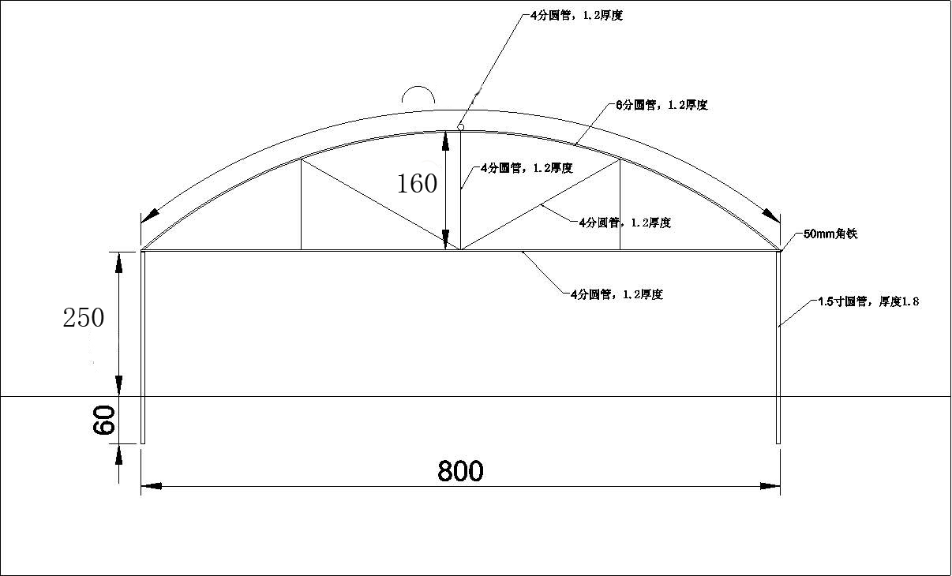

备注：图中的丈量单位为毫米（mm）

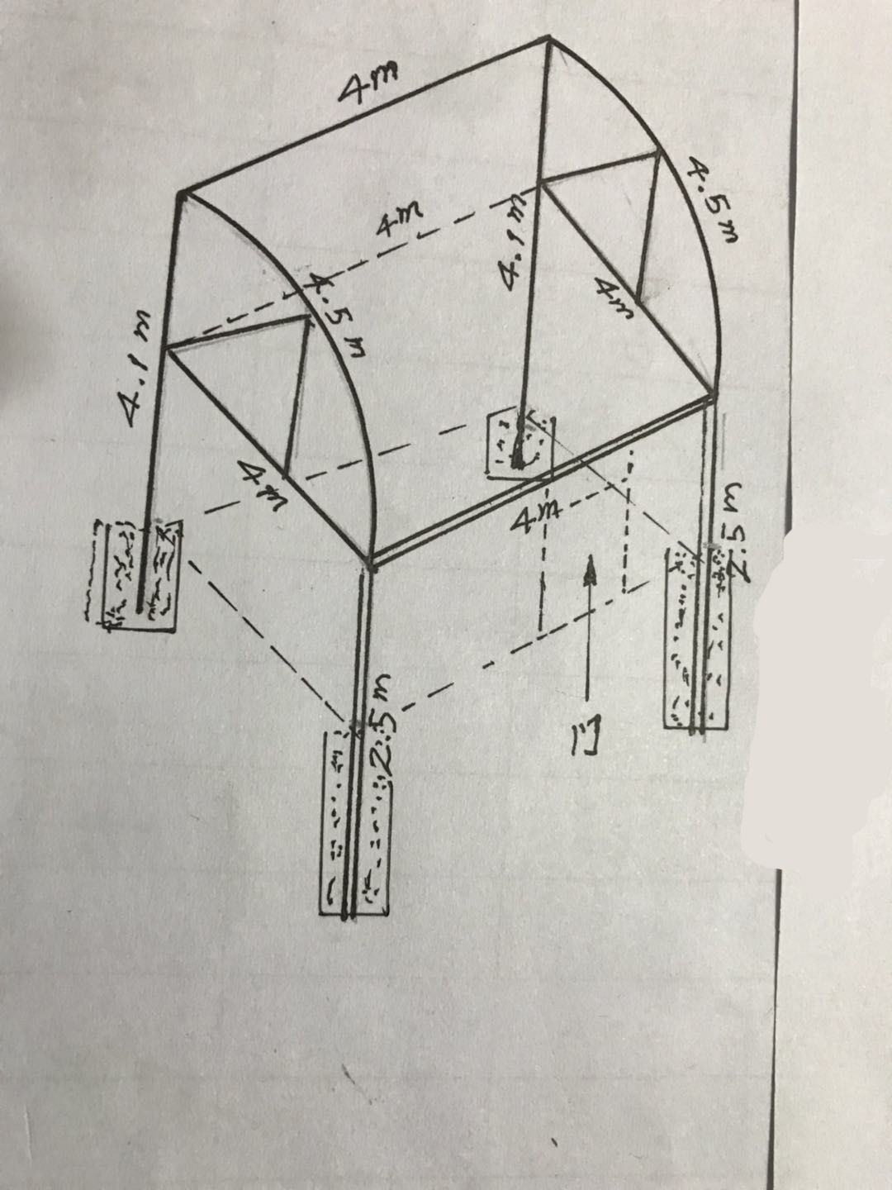

备注：图中的丈量单位为米（m）

2018年 5月24 日